Actividad de Aprendizaje 03. La Lista, implementación estática

Anibal Yael Gonzalez Garcia Codigo:220814268

Estructura de datos NRC:210901
Mto:Alfredo Guitierrez Hernandez

Introduccion
Para resolver el problema de la estación de radio de gestionar las 50 canciones más solicitadas sin un orden fijo, se desarrolló un sistema en C++ bajo el paradigma Orientado a Objetos utilizando una Lista Estática sobre un arreglo.
El programa se dividió en tres módulos principales: Song para los datos de la canción (título, autor, intérprete y ranking), List para la lógica pura de la estructura (con operaciones como inserta, elimina, recupera, primero, último, anterior, siguiente y anula sin interacción con la pantalla) y Ui para manejar el menú, pedir datos al usuario y refrescar la lista constantemente. Además, se incluyó guardado en archivo .txt para mantener las canciones almacenadas.

List.hpp
#ifndef __LIST_H__
#define __LIST_H__

#include "song.hpp"

#include <iostream>
#include <cstring>

#define MAX 50

template <class T>
class List
{
private:
T data[MAX];
int last = -1;

bool isValidPos(const int &) const;
void copyAll(const List &);

public:
List(/* args */);
List(const List &);

bool isEmpty() const;

bool isFull() const;

void instData(const int &, const T &);

void dellData(const int &);

int getFirstPos() const;

int getLastPos() const;

int getPrevPos(const int &) const;

int getNextPos(const int &) const;

int findData(const T &) const;

T &retrieve(const int &);

void sortData();

std::string toString() const;

void delAll();

List<T> &operator=(const List<T> &);

template <class X>
friend std::ostream &operator<<(std::ostream &, const List<X> &);

template <class X>
friend std::istream &operator>>(std::istream &, List<X> &);
};

template <class T>
bool List<T>::isValidPos(const int &p) const
{
return p >= 0 && p <= this->last;
}

template <class T>
void List<T>::copyAll(const List<T> &other)
{
this->last = other.last;

int i(0);

while (i <= this->last)
{
this->data[i] = other.data[i];
i++;
}
}

template <class T>
List<T>::List(/* args */)
{
}

template <class T>
List<T>::List(const List<T> &other)
{
this->copyAll(other);
}

template <class T>
bool List<T>::isEmpty() const
{
return this->last == -1;
}

template <class T>
bool List<T>::isFull() const
{
return this->last == MAX - 1;
}

template <class T>
void List<T>::instData(const int &p, const T &e)
{
if (this->isFull())
{
return;
}

int insertPos = p;
if (insertPos < -1 || insertPos > this->last)
{
insertPos = this->last;
}

int i(this->last);

while (i > insertPos)
{
this->data[i + 1] = this->data[i];
--i;
}

this->data[insertPos + 1] = e;
this->last++;
}

template <class T>
void List<T>::dellData(const int &p)
{
if (!this->isValidPos(p))
{
return;
}
int i(p);

while (i < this->last)
{
this->data[i] = this->data[i + 1];
i++;
}

this->last--;
}

template <class T>
int List<T>::getFirstPos() const
{
return this->isEmpty() ? -1 : 0;
}

template <class T>
int List<T>::getLastPos() const
{
return this->last;
}

template <class T>
int List<T>::getPrevPos(const int &p) const
{
return (p == 0 || !this->isValidPos(p)) ? -1 : p - 1;
}

template <class T>
int List<T>::getNextPos(const int &p) const
{
return (p == this->last || !this->isValidPos(p)) ? -1 : p + 1;
}

template <class T>
int List<T>::findData(const T &e) const
{
int i(0);
while (i <= this->last)
{
if (this->data[i] == e)
{
return i;
}
i++;
}
return -1;
}

template <class T>
T &List<T>::retrieve(const int &p)
{
return this->data[p];
}

template <class T>
void List<T>::sortData()
{

for (int i = 0; i < this->last; i++)
{
for (int j = i + 1; j <= this->last; j++)
{
if (this->data[j] < this->data[i])
{
T temp = this->data[i];
this->data[i] = this->data[j];
this->data[j] = temp;
}
}
}
}

template <class T>
std::string List<T>::toString() const
{
std::string result;
int i(0);

while (i <= this->last)
{
result += this->data[i].toString() + "\n";
i++;
}

return result;
}

template <class T>
void List<T>::delAll()
{
this->last = -1;
}

template <class T>
List<T> &List<T>::operator=(const List<T> &other)
{
this->copyAll(other);
return *this;
}

template <class X>
std::ostream &operator<<(std::ostream &os, const List<X> &l)
{
int i(0);

while (i <= l.last)
{
os << l.data[i] << "\n";
i++;
}

return os;
}

template <class X>
std::istream &operator>>(std::istream &is, List<X> &l)
{
X myObj;

while (is >> myObj)
{
l.instData(l.getLastPos(), myObj);
}

return is;
}

#endif // __LIST_H__

song.hpp
#ifndef __SONG_H__
#define __SONG_H__

#include <iostream>
#include <string>

class Song
{
private:
std::string name;
std::string author;
std::string interpreter;
int top;

public:
Song(/* args */);
Song(std::string name, std::string author, std::string interpreter, int top);
Song(const Song &);
Song &operator=(const Song &other);

std::string getName() const;
std::string getAuthor() const;
std::string getInterpreter() const;
int getTop() const;

std::string toString() const;

std::string setName(const std::string &);
std::string setAuthor(const std::string &);
std::string setInterpreter(const std::string &);
int setTop(const int &);

friend std::ostream &operator<<(std::ostream &, const Song &);
friend std::istream &operator>>(std::istream &, Song &);
};

#endif // __SONG_H__
ui.hpp

#ifndef __UI_H__
#define __UI_H__

#include "list.hpp"
#include "song.hpp"

class Ui
{
private:
List<Song>* myListRef;
void menu();
void cargarDesdeDisco();
void guardarEnDisco();

public:
Ui(List<Song>&);
Ui();
};

#endif // __UI_H__
main.cpp

#include <iostream>

#include "list.hpp"
#include "ui.hpp"

int main(int argc, char *argv[])
{
List<Song> myList;

Ui myUi(myList);
}

song.cpp

#include "song.hpp"

using namespace std;

Song::Song(/* args */) {}

Song::Song(const Song &other) : name(other.name), author(other.author), interpreter(other.interpreter), top(other.top)
{
}

Song::Song(std::string n, std::string a, std::string i, int t) : name(n), author(a), interpreter(i), top(t)
{
}

Song &Song::operator=(const Song &other)
{
if (this != &other)
{
this->author = other.author;
this->name = other.name;
this->interpreter = other.interpreter;
this->top = other.top;
}

return *this;
}

std::string Song::getName() const
{
return this->name;
}

std::string Song::getAuthor() const
{
return this->author;
}

std::string Song::getInterpreter() const
{
return this->interpreter;
}

int Song::getTop() const
{
return this->top;
}

std::string Song::toString() const
{
return "Nombre: " + name + "\n" + "Autor: " + author + " \n" + "Interprete: " + interpreter + "\n" + "Top: " + to_string(top);
}

std::string Song::setName(const std::string &v)
{
this->name = v;
}

std::string Song::setAuthor(const std::string &v)
{
this->author = v;
}

std::string Song::setInterpreter(const std::string &v)
{
this->interpreter = v;
}

int Song::setTop(const int &v)
{
this->top = v;
}

std::istream &operator>>(std::istream &is, Song &s)
{

string myStr;

getline(is, s.name);
getline(is, s.author);
getline(is, s.interpreter);
getline(is, myStr);

if (!myStr.empty())
{
s.top = stoi(myStr);
}
else
{
s.top = 0;
}

return is;
}

std::ostream &operator<<(std::ostream &os, const Song &s)
{

os << s.name << endl;
os << s.author << endl;
os << s.interpreter << endl;
os << s.top;

return os;
}

ui.cpp

#include "ui.hpp"
#include <iostream>
#include <fstream>
#include <limits>

using namespace std;

Ui::Ui()
{
}

Ui::Ui(List<Song> &list)
{
this->myListRef = &list;
this->cargarDesdeDisco();

this->menu();
}

void Ui::cargarDesdeDisco()
{
ifstream archivo("canciones.txt");
if (archivo.is_open())
{

archivo >> (*myListRef);
archivo.close();
}
}

void Ui::guardarEnDisco()
{
ofstream archivo("canciones.txt");
if (archivo.is_open())
{

archivo << (*myListRef);
archivo.close();
}
}

void Ui::menu()
{
int opcion = 0;

do
{
cout << "\n========================================" << endl;
cout << " MENU DE LISTA " << endl;
cout << "========================================" << endl;
cout << "1. Inserta" << endl;
cout << "2. Elimina" << endl;
cout << "3. Recupera" << endl;
cout << "4. Primero" << endl;
cout << "5. Ultimo" << endl;
cout << "6. Anterior" << endl;
cout << "7. Siguiente" << endl;
cout << "8. Anula (Vaciar)" << endl;
cout << "9. Mostrar Lista Completa" << endl;
cout << "0. Salir" << endl;
cout << "========================================" << endl;
cout << "Seleccione una opcion: ";
cin >> opcion;

cin.ignore(numeric_limits<streamsize>::max(), '\n');

switch (opcion)
{
case 1:
{
if (myListRef->isFull())
{
cout << "\n[Error] La lista está llena." << endl;
break;
}

int pos;
cout << "\nIngrese la posicion de insercion ";
cin >> pos;
cin.ignore();

Song nuevaCancion;
cout << "\n--- Captura de Cancion ---" << endl;
cin >> nuevaCancion;

myListRef->instData(pos, nuevaCancion);
guardarEnDisco();
cout << "\nElemento insertado y guardado en disco." << endl;
break;
}

case 2:
{
if (myListRef->isEmpty())
{
cout << "\n[Error] La lista está vacía." << endl;
break;
}

int pos;
cout << "\nIngrese la posicion a eliminar ";
cin >> pos;

myListRef->dellData(pos);
guardarEnDisco();
cout << "\nElemento eliminado y archivo actualizado." << endl;
break;
}

case 3:
{
if (myListRef->isEmpty())
{
cout << "\n[Error] La lista está vacía." << endl;
break;
}

int pos;
cout << "\nIngrese la posicion a recuperar: ";
cin >> pos;

cout << "\n--- Elemento Recuperado ---" << endl;
cout << myListRef->retrieve(pos).toString() << endl;
break;
}

case 4:
{
int pos = myListRef->getFirstPos();
if (pos == -1)
{
cout << "\nLa lista está vacía." << endl;
}
else
{
cout << "\n--- Primer Elemento (Posicion " << pos << ") ---" << endl;
cout << myListRef->retrieve(pos).toString() << endl;
}
break;
}

case 5:
{
int pos = myListRef->getLastPos();
if (pos == -1)
{
cout << "\nLa lista está vacía." << endl;
}
else
{
cout << "\n--- Ultimo Elemento (Posicion " << pos << ") ---" << endl;
cout << myListRef->retrieve(pos).toString() << endl;
}
break;
}

case 6:
{
if (myListRef->isEmpty())
{
cout << "\nLa lista está vacía." << endl;
break;
}

int pos;
cout << "\nIngrese la posicion base: ";
cin >> pos;

int prev = myListRef->getPrevPos(pos);
if (prev == -1)
{
cout << "\nNo existe posicion anterior válida." << endl;
}
else
{
cout << "\n--- Elemento Anterior (Posicion " << prev << ") ---" << endl;
cout << myListRef->retrieve(prev).toString() << endl;
}
break;
}

case 7:
{
if (myListRef->isEmpty())
{
cout << "\nLa lista está vacía." << endl;
break;
}

int pos;
cout << "\nIngrese la posicion base: ";
cin >> pos;

int next = myListRef->getNextPos(pos);
if (next == -1)
{
cout << "\nNo existe posicion siguiente válida." << endl;
}
else
{
cout << "\n--- Elemento Siguiente (Posicion " << next << ") ---" << endl;
cout << myListRef->retrieve(next).toString() << endl;
}
break;
}

case 8:
{
myListRef->delAll();
guardarEnDisco();
cout << "\nLista anulada. Se han borrado todos los elementos." << endl;
break;
}

case 9:
{
if (myListRef->isEmpty())
{
cout << "\nLa lista está vacía." << endl;
}
else
{
cout << "\n========== CONTENIDO DE LA LISTA ==========" << endl;
cout << *myListRef;
}
break;
}

case 0:
cout << "\nGuardando estado final y saliendo..." << endl;
guardarEnDisco();
break;

default:
cout << "\nOpción inválida." << endl;
break;
}

} while (opcion != 0);
}

Capturas de pantalla

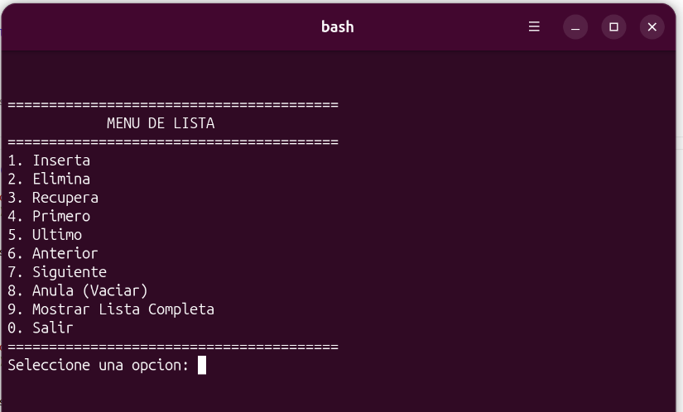
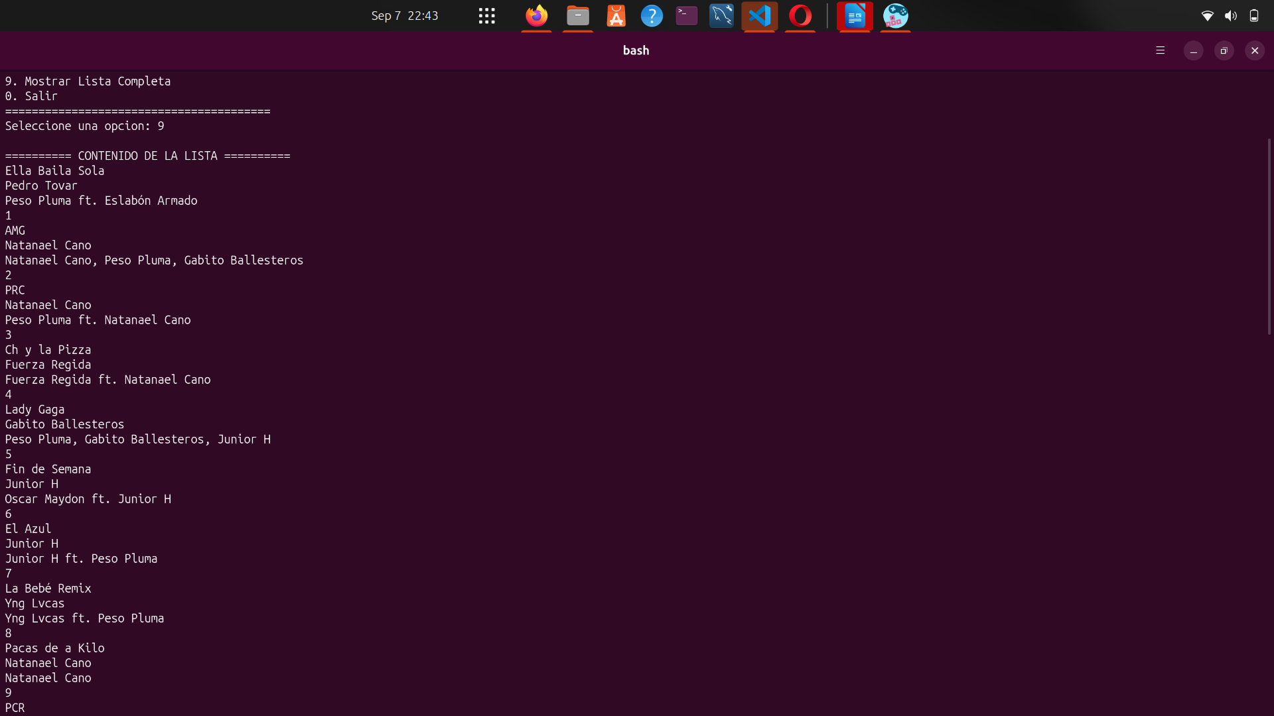

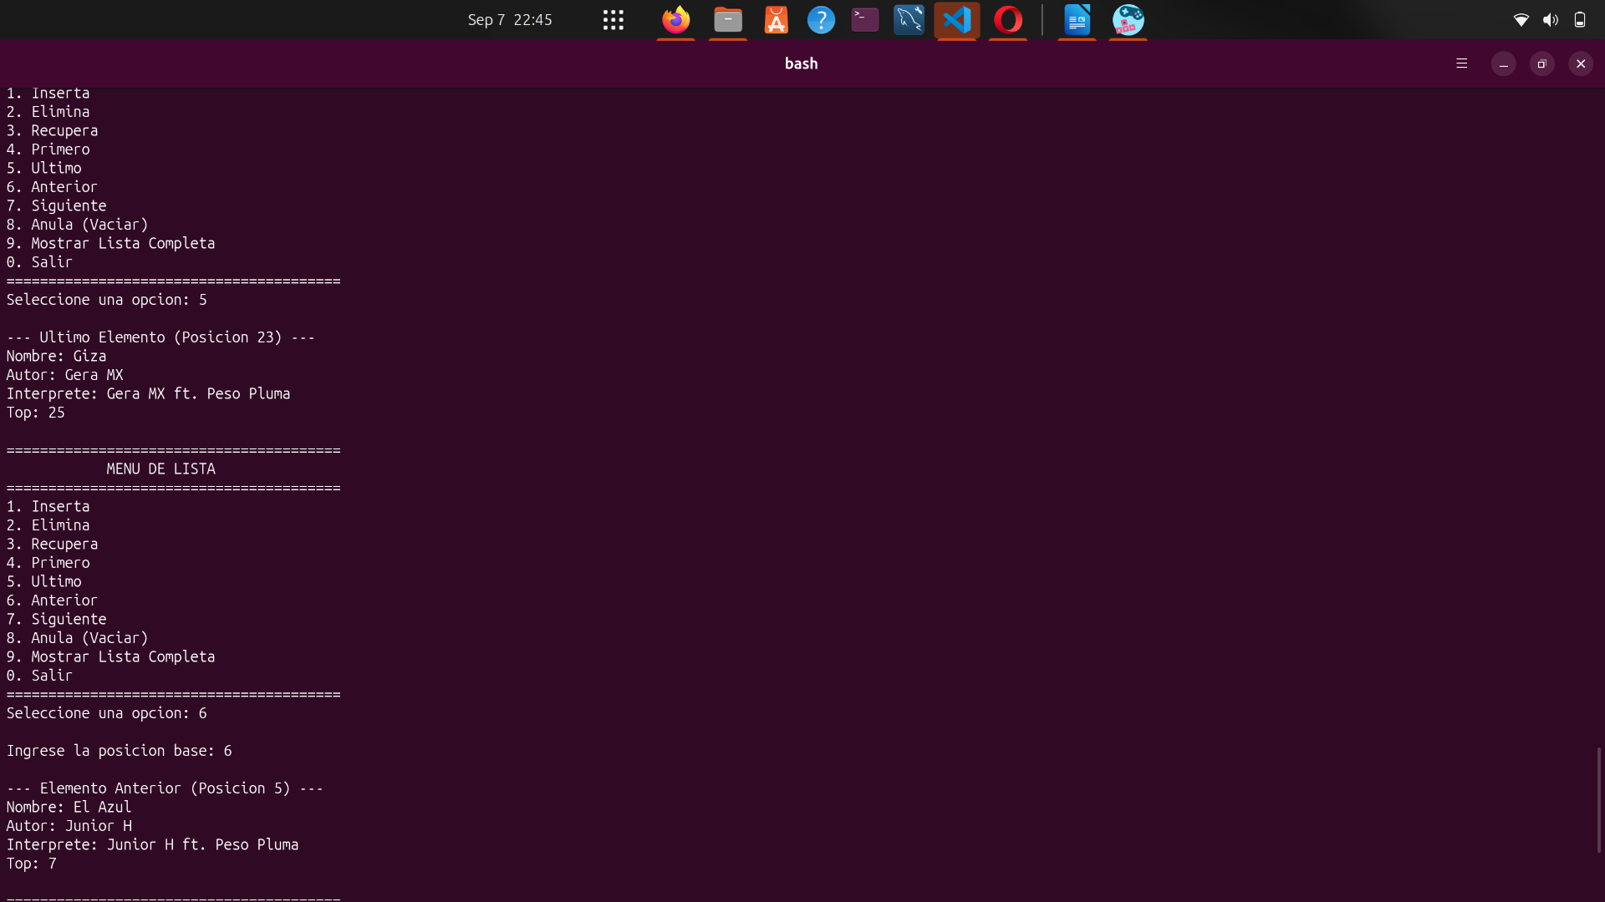
Resumen Personal
Esta actividad me sirvió para entender cómo funciona la memoria y el control de posiciones en un arreglo al construir una lista estática desde cero. Aprendí la importancia de separar completamente la lógica de los datos de la interfaz de usuario, evitando poner cin o cout dentro de la clase List.
El principal reto fue validar la entrada de datos por teclado y la lectura desde el archivo .txt para evitar que el programa fallara con líneas vacías. Al final se logró una aplicación modular, funcional y capaz de mantener más de 25 canciones registradas de forma correcta.

